# Centos安装LR负载机

## 1.上传相关文件

1.1将下图中的文件通过工具传到服务器上，如图所示文件：

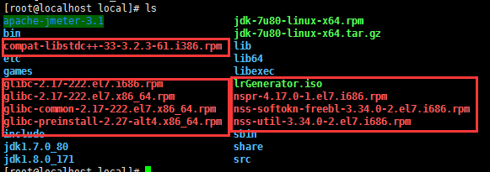

## 2.安装相关rpm包

使用命令一次安装图中的.rpm包。命令为：

Rpm -ivh glibc-2.17-222.el7.i686.rpm --force --nodeps;

Rpm -ivh glibc-2.17-222.el7.x86_64.rpm --force --nodeps;

Rpm -ivh glibc-common-2.17-222.el7.x86_64.rpm --force --nodeps;

Rpm -ivh glibc-preinstall-2.27-alt4.x86_64.rpm --force --nodeps;

Rpm -ivh compat-libstdc++-33-3.2.3-61.i386.rpm --force --nodeps;

Rpm -ivh nss-softokn-freebl-3.34.0-2.el7.i686.rpm --force --nodeps;

Rpm -ivh nss-util-3.34.0-2.el7.i686.rpm --force --nodeps;

## 3.安装负载机

切换到/opt目录下，创建iso文件夹，命令为：mkdir iso



将安装包挂在起来，命令为：

Mount -o loop /usr/local/lrGenerator.iso /opt/iso/ 如下图所示：



切换到iso目录可以查看到如图所示内容：

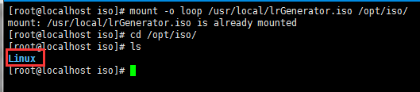

然后在给Linux文件夹赋权限，命令为：chmod 777 Linux -R 如图所示：

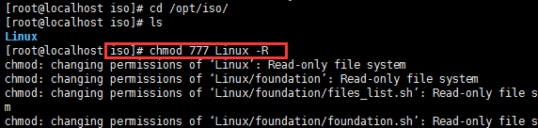

切换到Linux目录，如图所示：

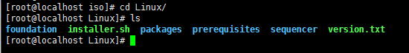

运行installer.sh文件，命令为：./installer.sh

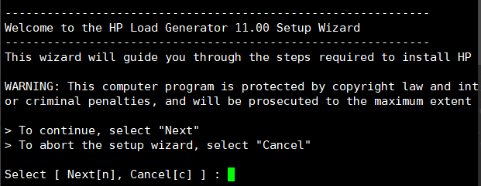

根据提示输入“n”

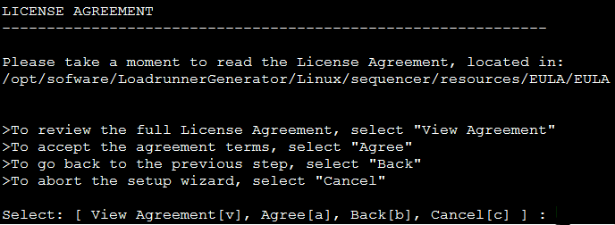

根据提示输入“a”

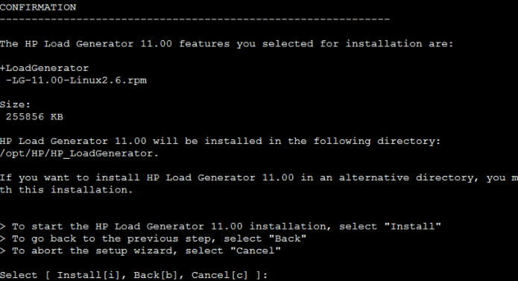根据提示输入“i”

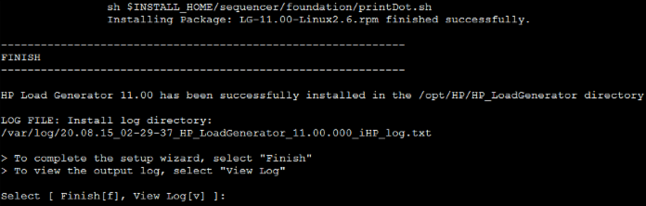根据提示输入“f”

安装完成后，切换到/opt目录下，如图所示：

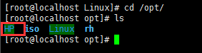

给HP文件夹赋权限，命令为：chmod 777 HP -R 如图所示：

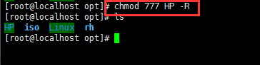

## 4.修改文件配置

命令：vi /opt/HP/HP_LoadGenerator/env.csh

在文件的最后加上 setenv DISPLAY 0.0（保存的时候使用：wq）如图所示：

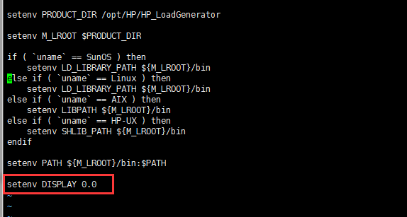

命令：vim /etc/csh.cshrc

在文件的最后加上 source /opt/HP/HP_LoadGenerator/env.csh（保存的时候使用：wq）如图所示：

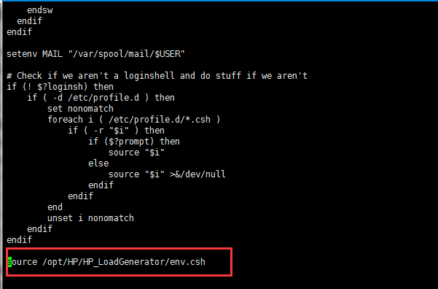

生效配置文件，命令为：source /etc/csh.cshrc 或者reboot重启。

添加higkoo用户并使用该用户进入

useradd -g 0 -s /bin/csh higkoo

su higkoo

Cd /opt/HP/HP_LoadGenerator/bin

如图所示：



运行程序，命令为：./verify_generator 如图所示：

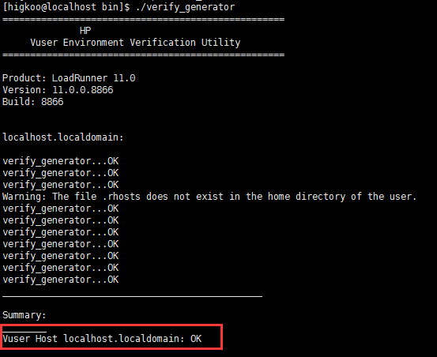

关闭防火墙

sudo systemctl stop firewalld.service && sudo systemctl disable firewalld.service如图所示：

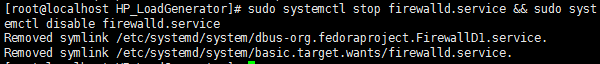

启动负载机，命令： ./m_daemon_setup start 如图所示：



## 5测试连接负载机

打开Windows下的Controller，验证是否可以连接成功，如图所示：

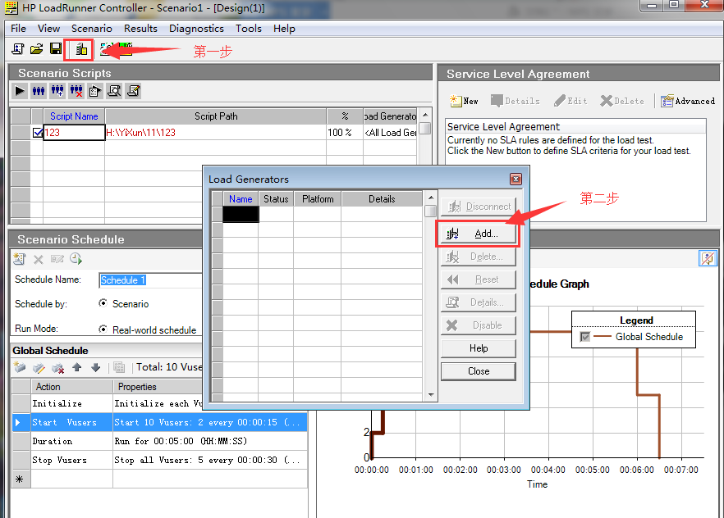

添加负载机，如图所示：

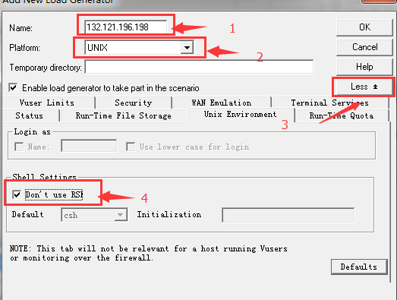

点击OK，如图所示：

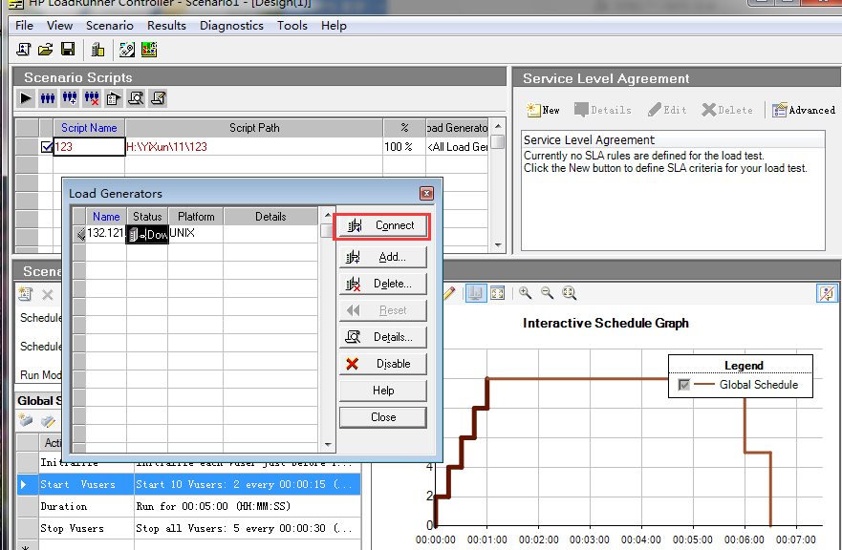

点击connect，若status状态变为ready，则标识负载机连接成功。

## 6注意事项

连接负载机前确保负载机已经开启，开启方式，用Xshell连接上去，切换用户，

命令：su higkoo (root账号无法开启)

切换目录：cd /opt/HP/HP_LoadGenerator/bin

运行程序： ./m_daemon_setup start 如图所示则可以在Windows上连接负载机了

